Федеральное агентство по образованию
Государственное образовательное учреждение высшего профессионального образования
Уфимский государственный авиационный технический университет

Кафедра химии и экологии

Контрольная работа
По дисциплине «Экология»

Вариант №15

Выполнил: студент ИНЭК
гр. ЭУП – 108
Г.Р. Зулькарнаева
Проверил: к.х.н., доцент
Минченкова Н.Х.

Уфа 2009
1.25.
Покажите на примерах взаимовыгодные отношения живых организмов.

Симбиоз – взаимосвязи организмов в результате совместной жизни, при которой они все получают пользу. Примеры симбиозов
- Опыление цветущих растений насекомыми, в ходе которого насекомые питаются нектаром.
- Транспортировка семян растений животными, которые поедают плоды и выделяют непереваренные семена вместе с пометом в другом месте.
- Лишайник состоит из гриба и водоросли. Водоросль в результате фотосинтеза производит органические вещества (углеводы), использующиеся грибом, а тот поставляет воду и минеральные вещества.
- Некоторые муравьи защищают («пасут») тлю и получают от неё взамен выделения, содержащие сахар.
- Многие грибы получают от дерева питательные вещества и снабжает его минеральными веществами (микориза).
- Эндофиты живут внутри растения, питаются его веществами, выделяя при этом соединения, способствующие росту организма-хозяина.

2.24.
Концентрация растворимого соединения А в сточной воде составляет сА. Во сколько раз необходимо разбавить эту воду, чтобы можно было сливать ее в канализацию, если известна ПДК соединения А?
Решение
С_{а}=0,015 моль/л
ПДК_{а}=1,0 мг/л

С_{а}*1*1000/ПДК_{а} = 0,015*1*1000/1 = 150
Ответ: в 150 раз.

2.25.
В воздухе обнаружено присутствие примесей А, В, С в концентрациях С_{А,} С_{В,} С_{С}. Соответствует ли установленным нормативам качество воздуха, если ПДК этих веществ равны соответственно ПДК_{А}, ПДК_{В} и ПДК_{С}? При ответе учесть эффект суммации.
Решение
С_{А}= 0,0023 моль/л ПДК_{А} = 0,008 мг/л
С_{В}= 0,048 моль/л ПДК_{В} = 0,1 мг/л
С_{С}= 0,033 моль/л ПДК_{С} = 0,1 мг/л

Норматив вычисляем по формуле:
С_{А}/ ПДК_{А} + С_{В}/ ПДК_{В}+ С_{С}/ ПДК_{С} <= 1
0,0023/0,008 + 0,048/0,1 + 0,033/0,1 = 0,6655 <= 1
Ответ: соответствует

2.32.
Для умягчения 10л воды потребовалось 1,55г Na₂CO₃. Чему равна жесткость воды (в моль/л)?
Решение
Жесткость определяется по формуле:
V1*K*0,05*1000/ V2 = 1,55*1*0,05*1000/10 = 7,75 моль/л

5.6.
Истребление степных волков привело к снижению поголовья скота. Почему?
Хищнечество может стать одним из ведущих биотенических факторов, определяющих численность организмов. Человеку труднее управлять популяцией скота после уничтожения таких природных хищников – волков. Хищник уничтожает тех особей, которые медленно растут и их легче поймать. Хищние уничтожает более слабую часть популяции, действует подобно селекционеру.

6.30.
Какие сорбенты применяют при адсорбционной очистке сточных вод?
В качестве сорбентов применяют различные искусственные и природные пористые материалы: золу, опилки, торф, кокосовую мелочь, активные глины и др. Активными сорбентами являются активированные угли различных марок. Активность сорбента определяется количеством поглощаемого вещества на единицу объема или массы сорбента.

6.47.
Определите вид сточных вод (кислая или щелочная), если концентрация ионов ОН־ равна (моль/л) 4,5*10⁻⁵.
Решение
[H⁺ ]*[OH⁻] = 10⁻¹⁴

[H⁺ ] = [H⁺ ]*[OH⁻]/ С_{OH} = 10⁻¹⁴/ (4,5*10⁻⁵) = 0,22*10⁻⁹

pH = lg(0,22*10⁻⁹) = 5,9 < 7 – вода кислая

7.27
Пути решения экологических проблем черной и цветной металлургии.
В металлургической промышленности для очистки газов, паров кислот используются аппараты мокрой очистки – скрубберы.
Очистка газов от пыли существует несколько методов:
- Гравитационного, под воздействием силы тяжести;
- Осаждение под воздействием центробежной силы;
- Инерционного;
- Зацепления частицы
- Диффузионного осаждения под воздействием газов, находящихся в движении;
- Электрического осаждения

7.82
В Германии действуют 49 установок по сжиганию мусора. Сжигается 8 млн.т. отходов с образованием 500м3 выбросов. В выбросах каждой установки содержится в среднем 0,15 мг/м3 токсичных веществ. Рассчитайте количество токсичных веществ, загрязняющих окружающую среду данными установками.
Решение
Одна установка дает 500/49 = 10,2 м3 выбросов
В массе выбросов одной установкой составляет 10,2*0,15=1,53мг
В общем всеми установками 1,53*49 = 75мг

8.15
Принцип действия пылеулавливающих аппаратов
Аппараты отчистки от пыли подразделяются на аппараты сухой и мокрой отчистки.
Аппараты сухой отчистки: осадочные камеры, пылеуловители, циклоны, фильтры (зернистые, сетчатые, тканевые, волокнистые, электрофильтры).
Аппараты мокрой отчистки: скрубберы (полые и насадочные), промыватели (барботажные, пленочные, турбулентные).

8.49
На металлургических заводах отходящие газы перед выбросом в атмосферу обрабатывают водой для поглащения вредных примесей. Газовая смесь состава % объем: О2 – 20; N2 – 75; CO2 – 0,5; Cl2 – 4,5, растворена в воде при 0 градусах под общим давлением 1 бар. Какова масса каждого из газов в мг в литре раствора, если раствримость при 0градусов в 1 объеме воды равна O2 – 0,049, N2 - 0,023, CO2 - 1,70, Cl2 – 4,6 объема? При решении использовать закон Гери.

Решение
Масса газа, растворенного при данных условиях в данном объе-
ме раствора, прямо пропорциональна его парциальному давлению
С = К * Р,
где К – коэффициент пропорциональности, зависящий от вида газа, рас-
творителя и температуры.
Отсюда, в воде растворяется:
49 * 0,2 = 9,8 мл O2;
23 * 0,75 = 17, 25 мл N2;
1700* 0,005 = 8,5 мл СО2;
4600*0,045 = 207 мл Cl2.

11.29
Что такое степень рециркуляции металлов? Опишите схему техногенного круговорота Алюминия.
Возврат (%) металлов на повторное использование (рециркуляция металлов) оценивается в среднем в мире: Аl 11,7, Сu 40,9, Аu 15,9, Fe 27,9, Pb 40, Hg 20,6, Ni 19,1, Ag 47,2, Sn 20,4, Zn 27.

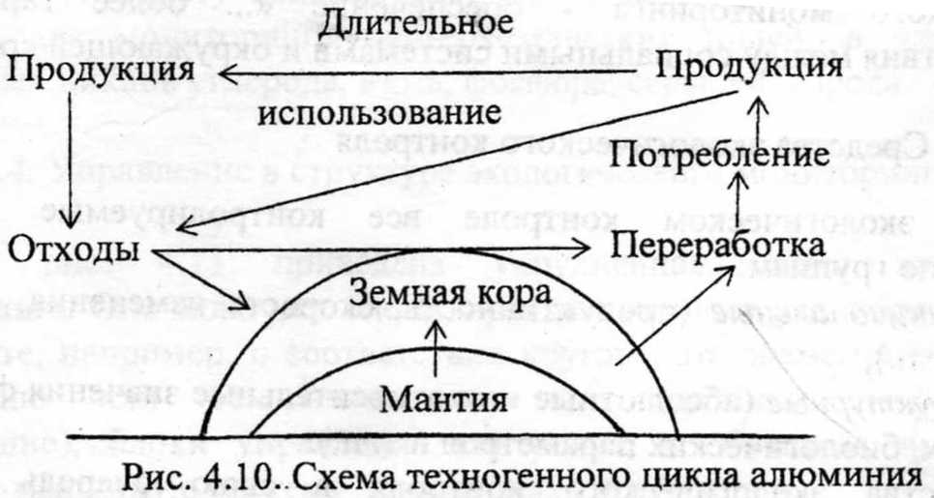

15.3
Что такое кадастр? Какие виды кадастра Вы знаете?
Кадастр (фр. cadastre) —Систематизированный свод сведений природных ресурсов или явлений. Кадастры составляют органы Госкомэкологии России для комплексного учета природных ресурсов на территории республик, краев и областей, рационального их использования для дифференциации платы за ресурсы и т.д.
Различают кадастры:
- Земельный
- Водный
- Лесной
В последнее время в связи с обострением экологической ситуации возникла необходимость учета производимых отходов по составу и степени токсичности, а так же регистрации загрязнителей окружающей среды.

